G=({ 0 | 1 | 2 | 3 | 4 | 5 | 6 | 7 | 8 | 9 | + | – | e }, { N, S, F, W }, P, S)

Правила P:

S→NeN

N→W | +W | –W

W→F | WF

F→0 | 1 | 2 | 3 | 4 | 5 | 6 | 7 | 8 | 9

a) Пример вывода цепочки: S → NeN → +WeN → +WFeN → +FFeN → +47eN → +47e-W → +47e-F → +47e-6

b) 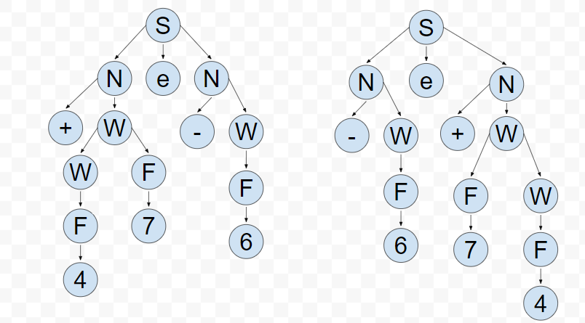

c) Так как по правилам данной грамматики нетерминалы образуют цепочки из терминалов и нетерминалов, данная грамматика принадлежит к типу 2 по Хомскому

Дополнительно:

G=({П, В}, {T, S}, P, T)

Правила P:

T→ПS

S→B | ВS

a) T→ПS→ПВS→ПВВ

b)

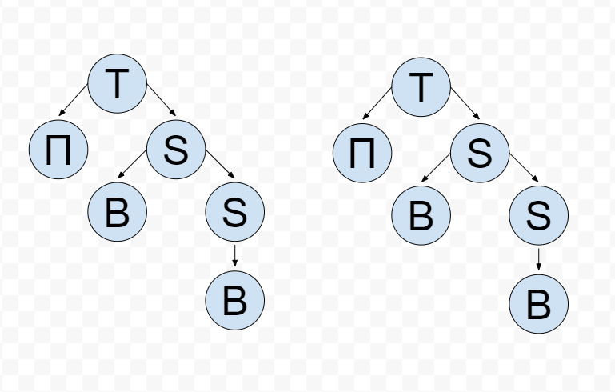

c) Так как правила данной грамматики устанавливают, что нетерминал порождает цепочку терминалов и нетерминалов, то данная грамматика относится к контекстно-свободным

Вопросы:

1. Грамматика – любой способ задания языка
2. В первом случае цепочка альфа порождает цепочку бета, и цепочка бета может порождать следующие цепочки, а во втором – нет, так как в данном случае вывод заканчивается на цепочке бета (сентенциальной форме данной грамматики)
3. Язык – множество цепочек, которые можно составить из данного алфавита при помощи данных правил
4. Самый базовый и примитивный тип – нулевой. Для него отсутствуют какие-либо правила. Далее идут контекстно-зависимые (замена нетерминала осуществляется в зависимости от вида цепочки, в которой он встречается), контекстно-независимые (нетерминал может быть заменён на цепочку из терминалов и нетерминалов) и леволинейные и праволинейные грамматики, в которых нетерминал порождает цепочку из терминала или нетерминала, добавленного слева или справа от терминала соответственно
5. любая регулярная грамматика является контекстно-свободной грамматикой, любая контекстно-свободная грамматика является контекстно-зависимой грамматикой, любая контекстно-зависимая грамматика является грамматикой нулевого типа
6. Формальные языки классифицируются по типу порождающих их грамматик
7. Каждый регулярный язык является контекстно-свободным языком, но существуют контекстно-свободные языки, которые не являются регулярными; каждый контекстно-свободный язык является контекстно-зависимым, но существуют контекстно-зависимые, которые не являются контекстно-свободными. Каждый контекстно-зависимый язык является языком нулевого типа
8. α →β , где + α∈V , β∈V\*
9. α →β , где + α∈V+, β∈V+ и |α| ≤ |β|
10. A→α , где A∈N, \* α∈V
11. Правила праволинейной грамматики имеют вид:   
    A→α или A→αB , где A,B∈ N , α∈T\* .   
    Правила леволинейной грамматики имеют вид:   
    A→α или A→ Bα , где A,B∈ N , α∈T\* .